Principi di Trigonometria

A2.1 Similitudine tra Triangoli Rettangoli

Definizione di Similitudine tra Triangoli Rettangoli
Due triangoli rettangoli si dicono simili se hanno gli stessi angoli interni. Essi possono sempre essere indicati come in fig.1.

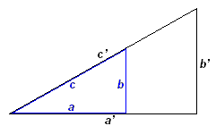
Figura 1

Proprietà dei Triangoli Simili
Se due triangoli rettangoli sono simili allora i loro lati sono proporzionali ed è possibile trovare lati incogniti mediante una semplice proporzione del tipo:
$a:a'=b:b' \text{oppure} b:b'=c:c' \text{oppure} a:a'=c:c'$ (A1)

A2.2 Principali Definizione di Trigonometria

Definizione di Cerchio Trigonometrico
Uno strumento particolarmente utile in trigonometria è il cerchio trigonometrico. Si tratta di un cerchio di raggio unitario a cui è sovrapposto un sistema di assi cartesiani avente l’origine coincidente con il centro del cerchio (fig.2).

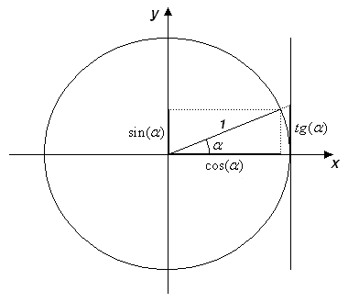
Figura 2

Si consideri nel cerchio trigonometrico di fig.2, il segmento di lunghezza unitaria che forma un angolo $α$ con l’asse delle x.

Definizione di Coseno
Dicesi coseno dell’angolo $α$, cos($α$), la proiezione sull’asse delle x del segmento di lunghezza unitaria.
$x=\text{cos}\left(α\right)$ (A2)

La funzione inversa è detta arcocoseno.
Dicesi arcocoseno di un numero reale x, l’angolo $α$ in corrispondenza del quale la proiezione del segmento di lunghezza unitaria sull’ascissa è pari a x.
$α=\text{arccos}\left(x\right)$ (A3)

Più brevemente $α$ è l’arco (o angolo) il cui coseno è pari a x.

Definizione di Seno
Dicesi seno dell’angolo $α$, sin($α$), la proiezione sull’asse delle y del segmento di lunghezza unitaria.
$y=\text{sin}\left(α\right)$ (A4)

La funzione inversa è detta arcoseno.
Dicesi arcoseno di un numero reale x, l’angolo $α$ in corrispondenza del quale la proiezione del segmento di lunghezza unitaria sull’ordinata è pari a x.
$α=\text{arcsin}\left(y\right)$ (A5)

Più brevemente $α$ è l’arco (o angolo) il cui seno è pari a x.

Definizione di Tangente
Si consideri la retta verticale tangente al cerchio trigonometrico di fig.2 e si supponga di prolungare il segmento di lunghezza unitaria fino ad intersecare la tangente suddetta.
Dicesi tangente dell’angolo $α$, tg($α$), la lunghezza del segmento di retta tangente compreso tra l’asse delle x ed il punto d’intersezione con il prolungamento del segmento.
$h=\text{tg}\left(α\right)$ (A6)

La funzione inversa è detta arcotangente.
Dicesi arcotangente di un numero reale x, l’arco (o angolo) $α$ la cui tangente è pari a x.
$α=\text{arctg}\left(h\right)$ (A7)

Calcolo della Tangente
Se si osserva attentamente la fig.2 si possono individuare due triangoli rettangoli simili. Essi sono stati colorati in modo diverso in fig.3.
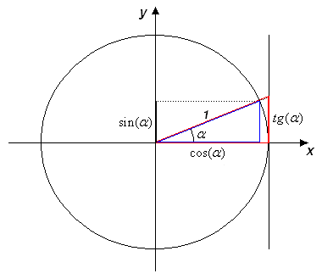
Figura 3

Tenendo conto della proporzionalità presente tra i cateti dei due triangoli (A1) si ha:
$\text{cos}(α):1=\text{sin}(α):\text{tg}(α) ⇒ \text{tg}(α)=\frac{\text{sin}(α)}{\text{cos}(α)}$ (A8)

Teorema Fondamentale della Trigonometria
Tesi
${\text{cos}}^{2}(α)+{\text{sin}}^{2}(α)=1$ (A9)

Dimostrazione
Basta applicare il teorema di Pitagora al triangolo in blu della fig.3.

I Numeri Complessi
A1.1 Unità immaginaria e Numeri Complessi

Problema
Facendo uso dei Numeri Reali non tutte le equazioni trovano soluzione, ad esempio la seguente equazione:
$x^{2}=−1 ⇒ x=±\sqrt{−1}$ (B1)

è considerata impossibile da risolvere.

Tentativo di Soluzione
Si è ovviato a questo problema definendo un particolare numero detto unità immaginaria

Definizione di Unità Immaginaria
Dicesi Unità Immaginaria il seguente numero:
$i=j=\sqrt{−1}$ (B2)

Tale numero non appartiene chiaramente all’insieme dei Numeri Reali, esso è un Numero Complesso.
Inoltre dalla (B2) si ha che:
$i^{2}=j^{2}=−1$ (B3)

Definizione di Numero Complesso
Dicesi Numero Complesso un qualunque numero contenente l’Unità Immaginaria ‘j’. Esso in genere ha la seguente forma:
$z=x+j⋅y \text{con} x,y \text{numeri} \text{reali}$ (B4)

Alcuni esempi sono:
$a=2+j⋅5 \text{oppure} b=−3+j⋅7 \text{ecc}\text{.}$ (B5)

Dimostrazione
L’equazione (B1) che non trova soluzione nell’insieme dei Numeri Reali, grazie all’Unità Immaginaria ha soluzione nell’insieme dei Numeri Complessi, infatti per la (B2):
$x=±\sqrt{−1} ⇒ x=±i=±j$ (B6)

Conclusione
Grazie all’Unità Immaginaria qualsiasi equazione ha soluzione, anche se in generale essa sarà un numero complesso.

Rappresentazione di un Numero Complesso in Forma Algebrica
Un numero complesso scritto nel modo seguente:
$z=x+j⋅y$ (B7)

si dice rappresentato in forma algebrica (poiché in esso sono presenti solo operazioni algebriche).

A1.2 Parte Reale e Parte Immaginaria

Definizione di Parte Reale e Parte Immaginaria
Dato un generico numero complesso:

$z=x+j⋅y$ (B8)

Diamo le seguenti definizioni:
- Il numero reale ‘x’ prende il nome di Parte Reale.

$\text{Re}(z)=x$ (B9)

- Il numero reale ‘y’ prende il nome di Parte Immaginaria

$\text{Im}(z)=y$ (B10)

Di conseguenza la (A8) si può anche scrivere come:

$z=\text{Re}(z)+j⋅\text{Im}(z)$ (B11)

Definizione di Coniugato di un Numero Complesso
Si dice coniugato di un numero complesso, un numero avente stessa parte reale ed opposta parte immaginaria.
Se ‘z’ è il numero complesso indicato in (B7) allora il suo coniugato sarà:
$\overset{\text{__}}{z}=x−j⋅y=\text{Re}(z)−j⋅\text{Im}(z)$ (B12)

Rappresentazione di un Numero Complesso in Forma Cartesiana
Un numero complesso può essere rappresentato come un punto in un piano cartesiano (fig.1), in tal caso si parla di rappresentazione cartesiana di un numero complesso.
In particolare la parte reale del numero complesso è rappresentata sull’asse orizzontale (detto anche ascissa o asse x), la parte immaginaria del numero complesso è rappresentata sull’asse verticale (detto anche ordinata o asse y).
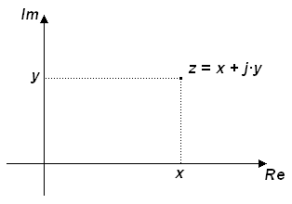
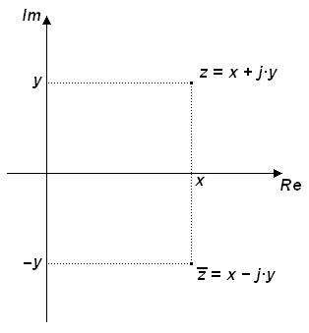
Figura 1

Definizione di Piano Complesso
Il sistema di assi cartesiani di fig.1 viene detto piano complesso, esso è utilizzato per rappresentare i numeri complessi.
L’asse orizzontale (o ascissa) è detto asse reale, mentre l’asse verticale (o ordinata) è detto asse immaginario.

A1.2 Modulo e Fase

Rappresentazione di un Numero Complesso in Forma Vettoriale
Un numero complesso può anche essere rappresentato mediante un vettore (fig.2) (cioè una freccia che parte dall’origine ed arriva al punto che individua il numero complesso), in tal caso si parla di rappresentazione vettoriale di un numero complesso.

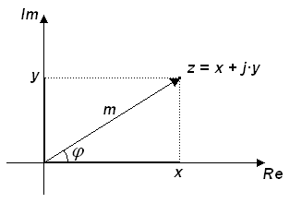
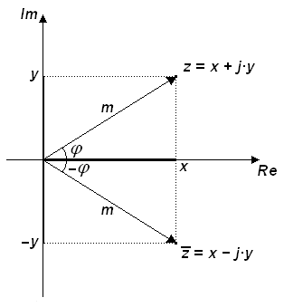
Figura 2

Definizione di Modulo
Si definisce modulo di un numero complesso ‘z’ la lunghezza del vettore che lo rappresenta e si indica con:
$m=\left|z\right|$ (B13)

Definizione di Fase
Si definisce fase di un numero complesso ‘z’ l’angolo tra l’asse reale ed il vettore che lo rappresenta e si indica con:
$ϕ\text{=∠} z$ (B14)

Calcolo della Parte Reale e della Parte Immaginaria
Dato il numero complesso indicato in fig.2 è possibile calcolare la parte reale e la parte immaginaria in funzione del suo modulo e della sua fase:
$\begin{aligned}x=\text{Re}(z)=m⋅\text{cos}(ϕ) \\ y=\text{Im}(z)=m⋅\text{sin}(ϕ)\end{aligned}$ (B15)

Calcolo del Modulo e della Fase
Dato il numero complesso indicato in fig.2 è possibile calcolare il modulo e la fase in funzione della sua parte reale e della sua parte immaginaria.
In particolare il modulo può essere calcolato facendo semplicemente uso del teorema di Pitagora:
$m=\left|z\right|=\sqrt{x^{2}+y^{2}}=\sqrt{\text{Re}(z)^{2}+\text{Im}(z)^{2}}$ (B16)

Mentre la fase può essere calcolata mediante le eq. (B15) (basta farne il rapporto):
$ϕ\text{=∠} z=\text{arctg}\left(\frac{y}{x}\right)$ (B17)

Il modulo di un numero complesso può essere inoltre trovato mediante questa particolare formula:
$m=\left|z\right|=\sqrt{z⋅\overset{\text{__}}{z}}$ (B18)
Rappresentazione di un Numero Complesso in Forma Trigonometrica
Dato un numero in forma algebrica (B8) basta sostituire in esso le eq. (B15) per ottenere la sua forma trigonometrica (detta così perché in essa sono presenti funzioni trigonometriche).
$z=z+j⋅y=m⋅\left[\text{cos}(ϕ)+j⋅\text{sin}(ϕ)\right]$ (B19)

Rappresentazione di un Numero Complesso in Forma Polare
Un numero complesso può essere più sinteticamente rappresentata mediante il suo modulo e la sua fase:
$z=m∠ ϕ$ (B20)

Essa prende il nome di rappresentazione in forma polare di un numero complesso.

A1.3 Tabelle Riassuntive

Rappresentazioni di un Numero Complesso

Forma Algebrica | $$z=x+j⋅y$$
Forma Cartesiana
Forma Vettoriale
Forma Trigonometrica | $$z=m⋅\left[\text{cos}(ϕ)+j⋅\text{sin}(ϕ)\right]$$
Forma Polare | $$z=m∠ ϕ$$
Tabella 1

Formule di Conversione dalla Rappresentazione Algebrica alla Trigonometrica e Viceversa

Parametri | Formule
Parte Reale | $$\text{Re}(z)=x=m⋅\text{cos}(ϕ)$$
Parte Immaginaria | $$\text{Im}(z)=y=m⋅\text{sin}(ϕ)$$
Modulo | $$\left|z\right|=m=\sqrt{x^{2}+y^{2}}=\sqrt{z⋅\overset{\text{__}}{z}}$$
Fase | $$∠ z=ϕ=\text{arctg}\left(\frac{y}{x}\right)$$
Tabella 2

